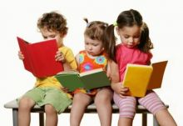
Консультация для родителей: "Книга в жизни ребенка"
Десять «почему» детям необходимо читать книжки.

- Благодаря чтению развивается речь ребенка и увеличивается его словарный запас, книга учит маленького человека выражать свои мысли и понимать сказанное другими людьми.
- Чтение развивает мышление. Из книг ребенок учится абстрактным понятиям и расширяет горизонты своего мира. Книга объясняет ему жизнь и помогает увидеть связь одного явления с другим.
- Работа с книгой стимулирует творческое воображение, позволяет работать фантазии и учит детей мыслить образами.
- Чтение развивает познавательные интересы и расширяет кругозор. Из книг и периодики ребенок узнает о других странах и другом образе жизни, о природе, технике, истории и обо всем, что его интересует.
- Книги помогают ребенку познать самого себя. Для чувства собственного достоинства очень важно знать, что другие люди думают, чувствуют и реагируют так же, как он.
- Книги помогают детям понять других. Читая книги, написанные писателями других культур других эпох, и, видя, что их мысли и чувства похожи на наши, дети лучше понимают их и избавляются от предрассудков.
- Хорошую детскую книжку можно читать ребенку вслух. Процесс совместного чтения способствует духовному общению родителей и детей, установлению взаимопонимания, близости, доверительности. Книга объединяет поколения.
- Книги – помощники родителей в решении воспитательных задач. Они учат детей этике, заставляют размышлять о добре и зле, развивают способность к сопереживанию, помогают научиться входить в положение других людей.
- Книги придают силы и вдохновение. Они увлекают и развлекают. Они заставляют детей и взрослых смеяться и плакать. Они приносят утешение и указывают выход из трудного положения.
- Чтение – самое доступное и полезное для интеллектуального и эмоционально-психического развития ребенка занятие.
Когда нужно учить технике чтения? Только тогда, когда ребенок уже хорошо владеет разговорной речью и свободно воспринимает на слух текст детских книг, соответствующих его возрасту. И, желательно, когда дошколенок проявляет потребность в чтении книг. Потребность эта просыпается постепенно, ее культивирует совместное с взрослым чтение. Малыш получает двойное удовольствие: от общения с взрослым в ходе их совместной деятельности чтения и от сюжета литературного произведения. Так, книга начинает ассоциироваться не только с источником новой информации, но и с положительными эмоциями. Стойкое отрицательное отношение к чтению и книге вообще может возникнуть в том случае, когда ребенка учат читать, а книг ему при этом почти не читают. А такова, к сожалению, современная ситуация.
Итак, в дошкольном детстве важно не обучать детей технике чтения, а сформировать у них потребность в чтении книг. Тогда в младшем школьном возрасте ребенок достаточно легко и быстро овладеет умение читать.
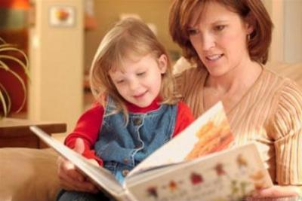
И еще, в педагогике есть такой принцип – подобное вызывается подобным. Интерес, желание читать проявится у детей в том случае, если взрослые владеют техникой выразительного чтения. Сделать процесс чтения более увлекательным совсем не сложно. Взяв с полки книгу, не забудьте дать ей рекомендацию, предложите детям почитать по ролям, организуйте семейное чтение, по ходу чтения используйте элементы театрализации. Закрывая книгу, не забудьте поделиться своей трактовкой прочитанного.
Воспитатель Раздоркина Н.Р.

